第一章：网站结构图
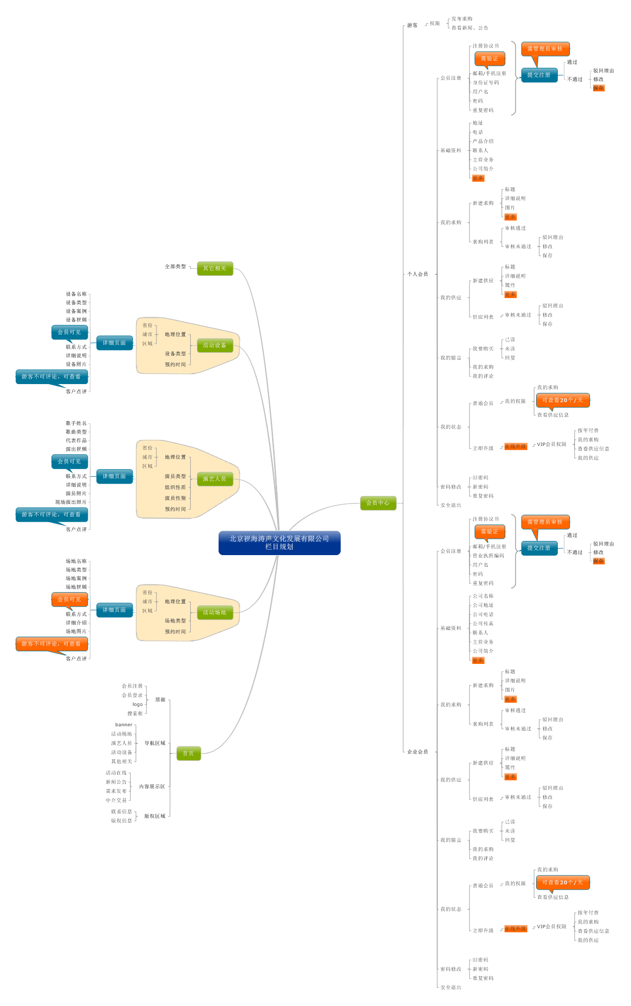

第二章：系统模块说明

一）会员系统
- 会员注册：
- 邮箱注册
- 管理员设置注册协议书，需同意方可注册‘
- 注册应填写项目：邮箱、密码、重复密码、身份证或者营业执照；
- 邮箱认证：登录邮箱激活账号；
- 注册成功之后需管理员审核通过，方可使用；
- 手机注册
- 管理员设置注册协议书，需同意方可注册；
- 注册应填写项目：手机、密码、重复密码、身份证或者营业执照；
- 手机认证：输入手机验证码激活；
- 注册成功之后需管理员审核通过，方可使用；
（备注：1、同一个手机号、邮箱号只能注册一次；2、会员设置不同等级：游客、普通会员、VIP会员，VIP会员是要按年付费的。3、会员权限参考如下拓扑图；）
- 表格参考如下：
邮箱地址/手机号码
密码
重复密码
身份证/营业执照
………

- 会员权限参考如下：
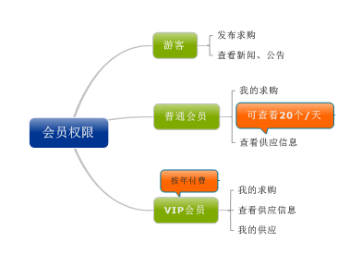
- 会员登录：
  - 通过邮箱/手机号、密码、验证码登录会员中心
  - 首次登录应检查基本信息是否已经填写完整，未填写系统增加操作向导提示及在线客服帮助；

- 基本信息：
- 完善基本信息，可以在会员中心中的基础资料管理中进行完善；
- 参考如下：
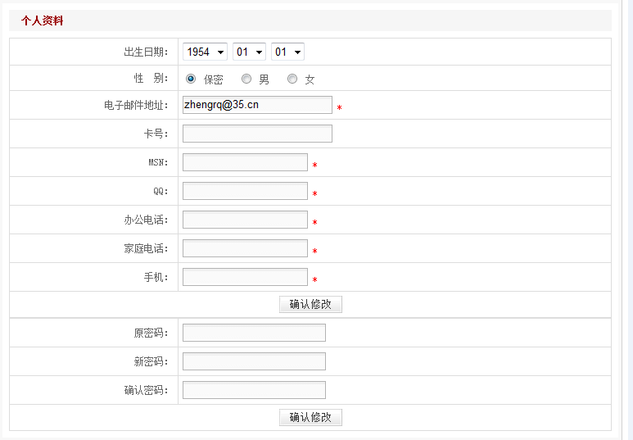

二）公司信息管理系统
- 信息管理系统
- 在保持一级栏目的基础上，可通过后台增加、修改、删除二级栏目，可对内容编缉修改、删除。此功能为必选模块，但客户自行新增的栏目由客户自己排版编辑管理；
- 管理栏目：公司简介、发展历程等栏目；

三）产品展示系统
- 产品展示系统：
- 管理员可以把产品名称及其对应的信息都在存储到数据库中，方便用户查询。管理员可以方便快捷的对产品进行分类（可设置一级分类、二级分类及三级分类，后台能支持自由排序，能够调整产品的展示位置。）、添加、修改、删除、推荐、评论、图片编辑、营销分类、产品品牌、产品属性等工作，产品的类别、标题、介绍、图片等内容将自动生成页面。
- 管理栏目：活动现场、演艺人员、活动设备、其他相关等栏目
- 产品评论系统：
- 游客在访问产品详细页面时，有查看的权限，无法进行评论；
- 普通会员、VIP在访问详细页面有查看、评论的权限；
- 管理栏目：客户点评
- 搜索系统：
- 站内搜索搜索是按找地理位置、找类别、按性质、按时间等类别进行筛选搜索；
- 管理栏目：搜索框
- 参考如下：
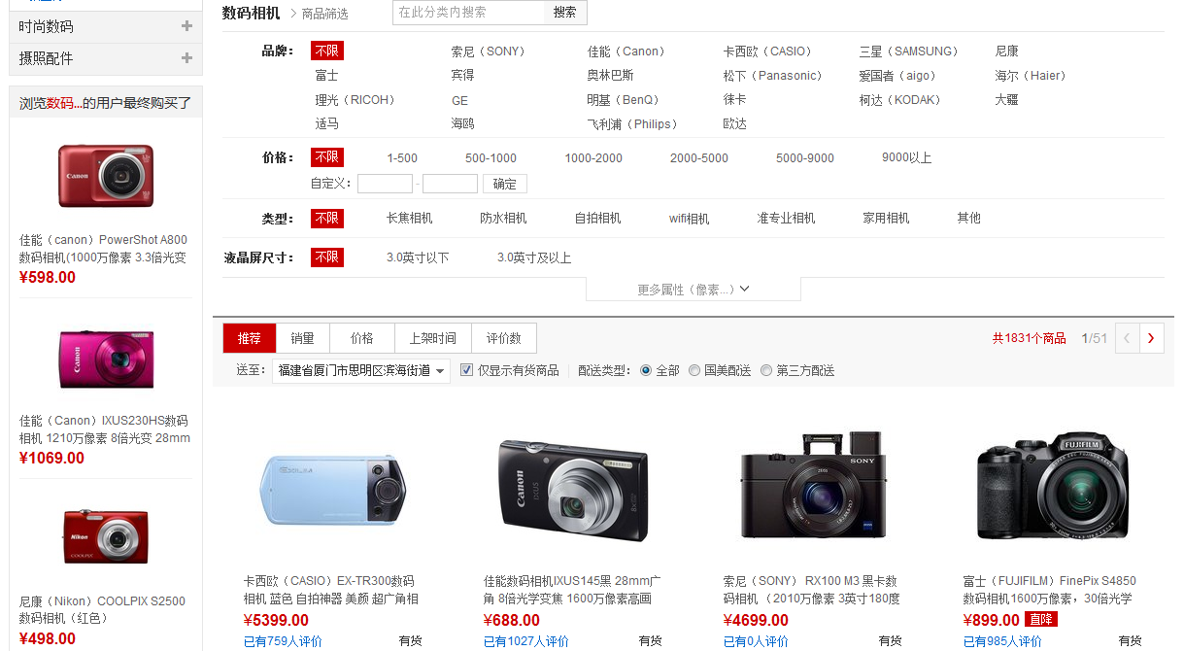

四）供求发布系统
- 供求发布系统：
- 实现会员注册登录后的标准的发布供求信息管理功能，包含留言式询价管理功能；1、管理员维护企业的供求信息，包括添加、删除、修改；2、管理员可管理供求信息类别，即添加、修改、删除供求类别，供求信息可进行分类，如供应、求购、招商代理等；
- 供应、求购信息需管理员审核，前台方能显示，管理员后台设置敏感字符过滤机制，命中规则的信息，直接驳回；
- 管理栏目：发布需求、求购信息等栏目；

五）中介申请系统
- 中介申请：
    - 卖买双方都可发起中介申请，管理员后台可查看申请、交易状态，买方汇款至中介，由中介跟帖款项已收到，买卖双方进行交易，交易完成之后跟帖、评论，中介把款项付给卖方，交易完成；
    - 交易内容、跟帖只支持买卖双方查看；
    - 交易状态由管理员在后台调整，汇款方式由线下操作，线上不参与；
    - 管理栏目：中介申请、正在交易等栏目；
    - 参考如下：
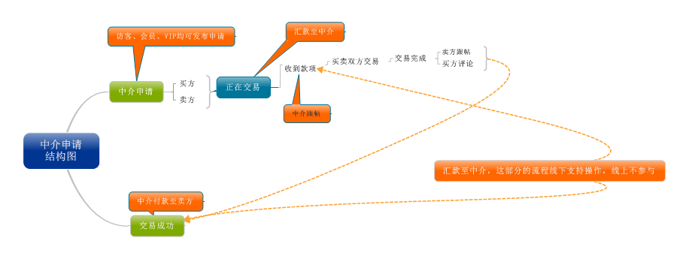

六）在线支付系统
- 订单管理系统：
- 会员注册成功提示可升级VIP会员即可提交订单付款，管理员可以随时上网查看有没有订单，并进行相应的处理，或系统可直接发邮件到指定管理员邮箱提醒；
- 管理栏目：在线下单
- 在线支付系统：
- 在线支付就是由商家预先选择好在线支付平台服务商（如预置了包括贝宝、快钱、支付宝、首信、IPAY、NPS、网银等十多种主要的在线支付接口），跟支付平台签订服务协议，开通支付接口，由商家支付交易所产生的手续费，顾客在购买商品时就可以选择使用在线支付方式对所购买到商品进行付款。可实现支付宝、快钱或银联等其他支付接口的在线支付功能，具体的收费根据接口的数量计算。
- 管理栏目：在线付款

七）留言系统
- 在线留言系统：
- 访客通过网站提交留言并可经管理员审核并发布到前台，客户信息反馈系统用来收集浏览网站的客户的一些意见或建议，本系统不同于bbs论坛：客户所反馈的意见、问题等，均只能由本网站管理人员通过数据库后台界面看到，可避免使用公开讨论系统所带来的一些不必要麻烦。或是发邮件到指定管理员邮箱，留言字段在8个以内。
- 管理栏目：在线留言
- 参考如下：
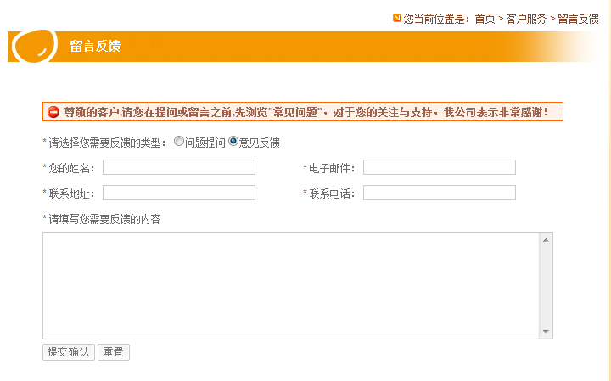

- QQ在线：
- 访客可以直接在线反馈问题，并在短时间内得到客服的帮助下解决问题。

八）城市站管理系统
- 城市站管理系统：
- 访客访问站点，系统会根据访客的ip地址自动识别访客所在城市，直接显示访问所在城市；
- 访客在访问站点时，可自行选择所在城市来浏览站点；
- 备注：仅限于站点内容完全一致，只做城市的切换；

